XỬ LÝ NGÔN NGỮ TỰ NHIÊN ĐA NGỮ TRONG PHÂN TÍCH SDG VÀ CẢM XÚC BÁO CÁO PHÁT TRIỂN BỀN VỮNG CỦA DOANH NGHIỆP: BẰNG CHỨNG THỰC NGHIỆM TỪ CÁC DOANH NGHIỆP VIỆT NAM
Multilingual NLP for SDG and Sentiment Analysis of Corporate Sustainability Reports: Evidence from Vietnamese Enterprises
Lê Đan Sơn, Dương Thị Hoàn
TÓM TẮT
Báo cáo phát triển bền vững đóng vai trò kênh thông tin chủ đạo giúp doanh nghiệp niêm yết giải trình các cam kết Môi trường, Xã hội và Quản trị (ESG) trước cổ đông và các bên liên quan. Kế thừa và ứng dụng khung phương pháp luận xử lý ngôn ngữ tự nhiên (NLP) tiên phong của Kang và Kim (2022), nghiên cứu này thực hiện phân tích văn bản thực nghiệm trên 42 báo cáo phát triển bền vững và báo cáo tích hợp của 7 tập đoàn niêm yết quy mô lớn hàng đầu tại Việt Nam (Bảo Việt, PAN Group, Petrolimex, PNJ, SSI, Vicostone, Vinamilk) trong giai đoạn 6 năm liên tục (2020–2025) với tổng quy mô 96.461 câu văn bản số hóa. Bằng việc kết hợp các mô hình học sâu biến đổi ngôn ngữ đa ngữ (vietnamese-sbert cho tiếng Việt, all-MiniLM-L6-v2 cho tiếng Anh) và mô hình phân tích cảm xúc PhoBERT, nghiên cứu định lượng mức độ tương đồng với 17 Mục tiêu Phát triển Bền vững (SDGs) của Liên Hợp Quốc, quy nạp vào 6 nhóm nhu cầu con người (Đời sống, Kinh tế, Công bằng, Xã hội, Tài nguyên, Môi trường) và phân tích cơ cấu sắc thái ngôn ngữ (Tích cực, Trung tính, Tiêu cực). Kết quả thực nghiệm cho thấy phương pháp của Kang và Kim (2022) hoàn toàn có khả năng thích ứng hiệu quả với ngôn ngữ tiếng Việt và bối cảnh thị trường mới nổi, đồng thời làm sáng tỏ các đặc tính cốt lõi của báo cáo phát triển bền vững tại Việt Nam: (1) Điểm số SDG phản ánh sát sao mô hình kinh doanh cốt lõi của từng doanh nghiệp: các công ty chế tạo và chăn nuôi như Vicostone và Vinamilk đạt điểm vượt trội ở nhóm Tài nguyên và Môi trường, doanh nghiệp nông nghiệp như PAN gắn chặt với nhóm Đời sống, các định chế tài chính như Bảo Việt và SSI tập trung vào Kinh tế và Xã hội/Đối tác, trong khi doanh nghiệp bán lẻ thời trang PNJ chú trọng trụ cột bình đẳng giới DE&I; (2) Xu hướng công bố chung tại Việt Nam thể hiện sự phân hóa rõ rệt: doanh nghiệp có xu hướng nói rất nhiều về tăng trưởng kinh tế (SDG 8), đổi mới hạ tầng (SDG 9), từ thiện an sinh xã hội (SDG 1, 17) và các sáng kiến tiết kiệm chi phí nội bộ (SDG 6, 7, 12), nhưng lại rất ít khi công bố cụ thể về đa dạng sinh học (SDG 14, 15), bình đẳng giới cấp lãnh đạo thực chất và chênh lệch thu nhập (SDG 5, 10), phát thải gián tiếp chuỗi cung ứng Scope 3, hay các sự cố rủi ro tiêu cực; (3) Tồn tại xu hướng thiên lệch lạc quan mang tính cấu trúc với 53,87% câu tích cực, 32,87% câu trung tính và chỉ 13,26% câu tiêu cực (tỷ số Pos/Neg bình quân đạt 4,06 lần), phản ánh chiến lược quản trị ấn tượng định hướng thành tựu; và (4) Dung lượng văn bản cùng độ bao phủ các mục tiêu phát triển bền vững có xu hướng tăng trưởng rõ rệt qua chuỗi thời gian 2020–2025 sau khi Thông tư số 96/2020/TT-BTC có hiệu lực.
Từ khóa: Báo cáo phát triển bền vững; Mục tiêu phát triển bền vững (SDGs); Xử lý ngôn ngữ tự nhiên (NLP); Sentence-BERT; PhoBERT; Phân tích cảm xúc; Quản trị ấn tượng; Đặc thù ngành; Doanh nghiệp niêm yết Việt Nam.
ABSTRACT
Corporate sustainability reports serve as pivotal communication channels for conveying environmental, social, and governance (ESG) commitments to shareholders and diverse stakeholders. Adopting and empirically contextualizing the pioneering natural language processing (NLP) framework established by Kang and Kim (2022), this study conducts an automated textual analysis of 42 standalone sustainability and integrated reports published by seven prominent Vietnamese listed corporations (Bao Viet Holdings, The PAN Group, Petrolimex, Phu Nhuan Jewelry, SSI Securities, Vicostone, and Vinamilk) across a continuous six-year timeline (2020–2025), encompassing 96,461 digitally extracted sentences. By coupling multilingual Transformer embeddings (vietnamese-sbert for Vietnamese and all-MiniLM-L6-v2 for English) with PhoBERT sentiment classification, we quantify corporate semantic alignment with the 17 UN Sustainable Development Goals (SDGs), aggregate alignments into six core human-needs categories (Life, Economic, Equity, Social, Resources, Environments), and evaluate contextual narrative tone (Positive, Neutral, Negative). Empirical findings demonstrate that Kang and Kim's (2022) methodology generalizes robustly to Vietnamese corporate texts and emerging market disclosures, revealing distinct reporting characteristics: (1) Corporate SDG scores closely mirror sectoral business models: manufacturing and dairy leaders like Vicostone and Vinamilk achieve superior scores in Resources and Environments, agrifood giant PAN aligns prominently with Life, financial institutions like Bao Viet and SSI dominate in Economic and Social/Partnership pillars, while fashion retail leader PNJ emphasizes DE&I gender equity; (2) National disclosure tendencies reveal a pronounced dichotomy: enterprises extensively discuss economic growth (SDG 8), infrastructure innovation (SDG 9), philanthropic CSR (SDGs 1, 17), and internal eco-efficiency savings (SDGs 6, 7, 12), while systematically omitting substantive disclosures on terrestrial and marine biodiversity (SDGs 14, 15), executive gender representation and income disparity (SDGs 5, 10), Scope 3 value-chain greenhouse gas emissions, and negative operational violations; (3) Disclosures display pronounced structural optimism bias (53.87% positive, 32.87% neutral, and only 13.26% negative sentences; mean Pos/Neg ratio of 4.06), evidencing achievement-oriented impression management; and (4) Textual reporting volume and SDG thematic coverage have steadily expanded over the 2020–2025 observation window following the enactment of Circular 96/2020/TT-BTC. This study establishes a practical empirical use case demonstrating the viability of computational NLP for non-financial auditing in Vietnam.
Keywords: Corporate sustainability reports; Sustainable Development Goals (SDGs); Natural language processing (NLP); Sentence-BERT; PhoBERT; Sentiment analysis; Impression management; Industry-specific disclosures; Vietnamese listed enterprises.
1. GIỚI THIỆU (INTRODUCTION)
Trong xu thế phát triển bền vững toàn cầu, việc công bố thông tin Môi trường, Xã hội và Quản trị (ESG) gắn liền với 17 Mục tiêu Phát triển Bền vững (SDGs) của Liên Hợp Quốc (United Nations, 2015) đã trở thành một chuẩn mực phổ biến đối với các doanh nghiệp niêm yết trên thị trường vốn (Global Reporting Initiative, 2021). Tại Việt Nam, sau các cam kết quốc gia mạnh mẽ về biến đổi khí hậu tại Hội nghị COP26 và việc Bộ Tài chính ban hành Thông tư số 96/2020/TT-BTC (Bộ Tài chính, 2020) hướng dẫn công bố thông tin trên thị trường chứng khoán, yêu cầu lập báo cáo đánh giá tác động môi trường và xã hội đã chính thức được thể chế hóa. Cùng với sự hỗ trợ hướng dẫn từ Bộ Chỉ số Doanh nghiệp Bền vững (CSI) (Hội đồng Doanh nghiệp vì sự Phát triển Bền vững Việt Nam, 2024) và Sổ tay thực hành ESG của Ủy ban Chứng khoán Nhà nước (Ủy ban Chứng khoán Nhà nước, 2024), nhiều tập đoàn đầu ngành tại Việt Nam đã tích cực chuyển dịch sang công bố các Báo cáo Phát triển Bền vững độc lập hoặc Báo cáo Tích hợp hàng năm.
Tuy nhiên, sự gia tăng nhanh chóng về dung lượng báo cáo—thường kéo dài từ vài chục đến hàng trăm trang văn bản tự do—khiến việc giám sát và đánh giá nội dung theo phương pháp thủ công truyền thống gặp nhiều thách thức về thời gian và chi phí (Arvidsson & Dumay, 2022). Ngoài ra, văn phong trong các báo cáo phi tài chính thường mang tính định tính cao và dễ chịu ảnh hưởng bởi động cơ quản trị ấn tượng (impression management), nơi doanh nghiệp có xu hướng nhấn mạnh vào các thành tựu tích cực và hạn chế đề cập đến các rủi ro hay thách thức (Merkl-Davies & Brennan, 2007). Điều này đặt ra nhu cầu cấp thiết về các công cụ phân tích tự động, khách quan và có thể mở rộng quy mô dựa trên Trí tuệ Nhân tạo (AI) và Xử lý Ngôn ngữ Tự nhiên (NLP) (Luccioni et al., 2020).
Trong bối cảnh đó, nghiên cứu tiên phong của Kang và Kim (2022) trên tạp chí Applied Sciences đã đặt nền móng phương pháp luận quan trọng. Các tác giả đã kết hợp mô hình Sentence-BERT (Reimers & Gurevych, 2019) để đo lường độ tương đồng ngữ nghĩa giữa nội dung báo cáo với 17 mục tiêu SDG, quy nạp vào 6 nhóm nhu cầu con người và phân tích cảm xúc văn bản trên ngữ liệu của các tập đoàn đa quốc gia lớn. Mặc dù khung phân tích của Kang và Kim (2022) đã chứng minh tính hiệu quả vượt trội, phương pháp này chủ yếu được thử nghiệm trên tiếng Anh và các doanh nghiệp toàn cầu. Câu hỏi đặt ra là: Liệu quy trình này có thể áp dụng thành công cho ngữ cảnh ngôn ngữ tiếng Việt và các doanh nghiệp tại một nền kinh tế mới nổi như Việt Nam hay không? Và những đặc tính nổi bật của các báo cáo phát triển bền vững tại Việt Nam được phản ánh như thế nào qua lăng kính NLP?
Xuất phát từ câu hỏi nghiên cứu trên, bài báo này thực hiện một nghiên cứu trường hợp ứng dụng thực nghiệm (empirical use case) nhằm chuyển giao, thích ứng và triển khai phương pháp luận của Kang và Kim (2022) lên ngữ liệu báo cáo phát triển bền vững của 7 tập đoàn niêm yết quy mô lớn hàng đầu tại Việt Nam (Bảo Việt, PAN Group, Petrolimex, PNJ, SSI, Vicostone, Vinamilk) trong giai đoạn 6 năm liên tục từ 2020 đến 2025. Nghiên cứu không hướng tới việc xây dựng các mô hình kinh tế lượng tài chính phức tạp, mà tập trung vào mục tiêu cốt lõi: kiểm chứng tính khả thi của quy trình NLP đa ngữ trong việc định lượng mức độ gắn kết với 17 mục tiêu SDG và phân tích sắc thái cảm xúc, từ đó làm rõ những đặc tính thực tế của báo cáo phát triển bền vững tại Việt Nam.
2. TỔNG QUAN NGHIÊN CỨU (LITERATURE REVIEW)
2.1 Các Mục tiêu Phát triển Bền vững (SDGs) và Báo cáo Doanh nghiệp
Khung 17 Mục tiêu Phát triển Bền vững (SDGs) của Liên Hợp Quốc gồm 169 mục tiêu cụ thể hướng tới việc giải quyết đồng bộ các thách thức kinh tế, xã hội và môi trường trên phạm vi toàn cầu (United Nations, 2015). Dưới góc độ Lý thuyết các bên liên quan (Freeman, 1984) và Lý thuyết tính chính danh (Deegan, 2002), báo cáo phát triển bền vững là phương tiện giúp doanh nghiệp minh chứng trách nhiệm đối với cộng đồng và xã hội. Tuy nhiên, các nghiên cứu thực nghiệm quốc tế ('(Muñoz-Torres et al., 2019)', '(Pizzi et al., 2020)') chỉ ra rằng doanh nghiệp thường đối mặt với hiện tượng 'lựa chọn mục tiêu thuận lợi' (SDG cherry-picking) (Heras-Saizarbitoria et al., 2022), tức ưu tiên công bố các mục tiêu gắn liền với tăng trưởng kinh doanh và lợi nhuận trực tiếp, trong khi các mục tiêu mang tính công bằng xã hội hoặc bảo vệ môi trường sâu rộng thường ít được chú trọng tương xứng.
2.2 Ứng dụng Xử lý Ngôn ngữ Tự nhiên trong Phân tích Báo cáo Bền vững
Trước đây, phân tích nội dung báo cáo doanh nghiệp chủ yếu dựa trên các bộ từ điển từ vựng hoặc đếm tần suất từ khóa. Cách tiếp cận này bộc lộ hạn chế lớn do không nắm bắt được trật tự từ và ngữ cảnh ngữ nghĩa đa dạng (Mercereau & Melin, 2020). Sự phát triển của kiến trúc Transformer (Devlin et al., 2019) và mô hình Sentence-BERT (SBERT) (Reimers & Gurevych, 2019) đã tạo ra bước đột phá khi biểu diễn toàn bộ câu văn thành các vector ngữ nghĩa (sentence embeddings) có độ chính xác cao. Kang và Kim (2022) đã ứng dụng xuất sắc SBERT để so sánh độ tương đồng giữa câu văn báo cáo với tập ngữ liệu định nghĩa các mục tiêu SDG, tạo ra phân phối điểm số liên tục và khách quan. Đối với tiếng Việt, mô hình PhoBERT (Nguyen & Nguyen, 2020) và vietnamese-sbert đã mở ra khả năng xử lý ngữ nghĩa chuyên sâu cho các văn bản hành chính và tài chính trong nước.
2.3 Phân tích Cảm xúc và Lý thuyết Quản trị Ấn tượng (Impression Management)
Phân tích cảm xúc văn bản (Sentiment Analysis) trong tài chính bắt đầu từ công trình nền tảng của (Loughran & McDonald, 2011), chỉ ra tầm quan trọng của ngữ cảnh chuyên ngành khi xác định sắc thái từ ngữ. Trong các báo cáo phát triển bền vững, nghiên cứu của (Cho et al., 2010) và (Veenstra & Ellemers, 2020) ghi nhận sự phổ biến của chiến lược quản trị ấn tượng (impression management) thông qua việc sử dụng áp đảo các từ ngữ tích cực (Hiệu ứng Pollyanna). Doanh nghiệp thường định hình thông điệp báo cáo theo hướng ca ngợi thành tích đạt được, trong khi các sự cố hoặc khó khăn thường được diễn đạt giảm nhẹ hoặc bỏ qua. Việc định lượng tỷ số câu tích cực trên tiêu cực (Pos/Neg Ratio) là một chỉ báo quan trọng giúp nhận diện mức độ thiên lệch lạc quan này Kang và Kim (2022).
2.4 Khung Phân loại 6 Nhóm Nhu cầu Con người của Kang & Kim (2022)
Nhằm giúp việc diễn giải 17 mục tiêu SDG trở nên mạch lạc và có hệ thống hơn, Kang và Kim (2022) đã dựa trên lý thuyết phát triển con người của Manfred Max-Neef (1991) để tổng hợp 17 mục tiêu SDG thành 6 nhóm danh mục nhu cầu cốt lõi: Đời sống (Life), Kinh tế (Economic), Công bằng (Equity), Xã hội (Social), Tài nguyên (Resources), và Môi trường (Environments). Khung phân loại này tạo điều kiện thuận lợi để đối chiếu trọng tâm chiến lược giữa các doanh nghiệp và quan sát sự dịch chuyển ưu tiên phát triển bền vững qua các năm.
3. DỮ LIỆU VÀ PHƯƠNG PHÁP NGHIÊN CỨU (DATA AND METHODOLOGY)
3.1 Mẫu Nghiên cứu và Thu thập Dữ liệu (Sample Selection)
Để triển khai trường hợp ứng dụng thực nghiệm, nghiên cứu lựa chọn 7 tập đoàn niêm yết lớn trên thị trường chứng khoán Việt Nam (HOSE và HNX) có lịch sử công bố báo cáo phát triển bền vững hoặc báo cáo tích hợp độc lập liên tục trong giai đoạn 6 năm từ 2020 đến 2025 (tổng cộng 42 báo cáo). Mẫu nghiên cứu đại diện cho 7 ngành kinh tế then chốt: Tài chính - Bảo hiểm (BVH), Nông nghiệp - Thực phẩm (PAN), Năng lượng - Dầu khí (PLX), Bán lẻ thời trang kim hoàn (PNJ), Chứng khoán - Ngân hàng đầu tư (SSI), Vật liệu công nghiệp chế tạo (VCS), và Chế biến sữa - Hàng tiêu dùng (VNM). Thông tin chi tiết về các doanh nghiệp được thể hiện tại Bảng 1.
Bảng 1
Tổng quan mẫu nghiên cứu 7 doanh nghiệp niêm yết giai đoạn 2020–2025
Mã CK | Tên doanh nghiệp | Ngành hoạt động cốt lõi | Sàn | Giai đoạn | Chuẩn mực công bố áp dụng
BVH | Tập đoàn Bảo Việt (Bao Viet Holdings) | Tài chính, Bảo hiểm nhân thọ/phi nhân thọ, Quản lý quỹ | HOSE | 2020–2025 | Báo cáo tích hợp quốc tế (<IIRC>), GRI Standards
PAN | CTCP Tập đoàn PAN (The PAN Group) | Nông nghiệp công nghệ cao, Thủy sản, Thực phẩm | HOSE | 2020–2025 | GRI Standards, Ma trận tính trọng yếu chuỗi giá trị
PLX | Tập đoàn Xăng dầu Việt Nam (Petrolimex) | Năng lượng, Kinh doanh xăng dầu, Hóa dầu | HOSE | 2020–2025 | GRI Standards, ISO 14064-1 Kiểm kê KNK
PNJ | CTCP Vàng bạc Đá quý Phú Nhuận | Chế tác kim hoàn, Bán lẻ trang sức thời trang | HOSE | 2020–2025 | GRI Standards, Trụ cột DE&I, Phát triển nguồn nhân lực
SSI | CTCP Chứng khoán SSI | Dịch vụ tài chính, Môi giới chứng khoán, Ngân hàng đầu tư | HOSE | 2020–2025 | GRI Standards, Khung tài chính xanh & Đầu tư có trách nhiệm
VCS | CTCP Vicostone (Tập đoàn Phenikaa) | Sản xuất vật liệu xây dựng cao cấp, Đá thạch anh | HNX | 2020–2025 | GRI Standards, Kinh tế tuần hoàn & An toàn hóa chất
VNM | CTCP Sữa Việt Nam (Vinamilk) | Chăn nuôi bò sữa, Chế biến sữa và đồ uống dinh dưỡng | HOSE | 2020–2025 | GRI Standards, PAS 2060 (Trung hòa Carbon), CDP
Ghi chú. Dữ liệu thu thập từ các Báo cáo Phát triển Bền vững và Báo cáo Tích hợp công bố chính thức trên cổng thông tin HOSE, HNX và website doanh nghiệp.
3.2 Tiền Xử lý Dữ liệu Văn bản (Text Extraction & Preprocessing)
Quy trình xử lý văn bản tuân thủ chặt chẽ các bước chuẩn hóa của Kang và Kim (2022): (1) Sử dụng thư viện PyMuPDF trích xuất từng trang văn bản từ các tệp PDF báo cáo, tự động loại bỏ trang bìa, mục lục, trang đồ họa trống và các lời tựa thủ tục; (2) Phân tách khối văn bản thành các câu độc lập dựa trên quy tắc ngữ pháp dấu ngắt câu; (3) Áp dụng bộ lọc độ dài loại bỏ các đoạn văn bản gãy khúc, tiêu đề ngắn hoặc câu có độ dài dưới 6 từ; (4) Đối với các trang tài liệu dạng scan hình ảnh (như báo cáo năm 2022 của PNJ), công cụ OCR (Tesseract vie+eng) được sử dụng để nhận dạng và khôi phục văn bản nhằm bảo toàn tính đầy đủ của dữ liệu. Sau khi làm sạch, toàn bộ 42 báo cáo thu được tổng cộng 96.461 câu văn bản hợp lệ từ 4.997 trang tài liệu, đạt mật độ trung bình 20,35 câu/trang (chi tiết từng báo cáo tại Bảng 3).
3.3 Mô hình Biểu diễn Câu Đa ngữ và Đo lường Tương đồng SDG
Kế thừa thiết kế của Kang và Kim (2022), nghiên cứu xây dựng tập văn bản ngữ liệu chuẩn cho 17 Mục tiêu Phát triển Bền vững (SDGs) dựa trên định nghĩa 169 mục tiêu của Liên Hợp Quốc được đối chiếu và chuẩn hóa bằng tiếng Việt và tiếng Anh (~400 câu ngữ liệu chuẩn). Ký hiệu S_g là tập hợp các câu chuẩn thuộc mục tiêu SDG thứ g (g = 1, ..., 17).
Để mã hóa câu văn, nghiên cứu sử dụng mô hình vietnamese-sbert (Reimers & Gurevych, 2019) cho văn bản tiếng Việt và all-MiniLM-L6-v2 cho văn bản tiếng Anh. Mỗi câu báo cáo r và câu chuẩn s trong tập mục tiêu S_g được ánh xạ thành các vector nhúng ngữ nghĩa r_hat và s_hat (kích thước 768 chiều). Điểm tương đồng giữa câu báo cáo r và mục tiêu SDG g được tính bằng trung bình cộng độ tương đồng cosine giữa vector câu báo cáo với tất cả các câu chuẩn thuộc mục tiêu đó:
$sim(r,g)=\frac{1}{\left|S_{g}\right|}\sum_{s∈S_{g}}{cos(}\hat{r},\hat{s})=\frac{1}{\left|S_{g}\right|}\sum_{s∈S_{g}}{\frac{\hat{r}·\hat{s}}{\left\| ‖ ‖ \right\|}}$ | (1)
3.4 Chuẩn hóa Thang đo Min-Max và Gom nhóm 6 Danh mục Nhu cầu
Do giá trị tương đồng cosine nguyên bản thường dao động trong một dải số hẹp, nghiên cứu áp dụng phép chuẩn hóa tuyến tính Min-Max toàn cục theo đúng quy chuẩn của Kang và Kim (2022) để đưa điểm tương đồng về thang đo trực quan từ 0 đến 100:
$Score(r,g)=\frac{sim(r,g)−min(sim)}{max(sim)−min(sim)}×100$ | (2)
Tiếp theo, 17 mục tiêu SDG được quy nạp vào 6 nhóm danh mục nhu cầu con người theo khung phân loại của Kang và Kim (2022) như trình bày tại Bảng 2. Điểm số của nhóm danh mục C_k cho câu báo cáo r là giá trị trung bình điểm số của các SDG thành phần thuộc nhóm đó:
$CatScore(r,C_{k})=\frac{1}{\left|C_{k}\right|}\sum_{g∈C_{k}}{Score}(r,g)$ | (3)
Bảng 2
Phân loại 17 Mục tiêu Phát triển Bền vững theo 6 Nhóm Nhu cầu Con người (Kang & Kim, 2022)
Nhóm nhu cầu (Category) | Mục tiêu thành phần (SDGs) | Định nghĩa và Nội hàm trọng tâm
Đời sống (Life) | SDG 1, 2, 3 | Xóa nghèo, Không còn nạn đói, Sức khỏe và có cuộc sống tốt
Kinh tế (Economic) | SDG 8, 9 | Việc làm tốt và tăng trưởng kinh tế, Công nghiệp sáng tạo và hạ tầng
Công bằng (Equity) | SDG 4, 5, 10 | Giáo dục chất lượng, Bình đẳng giới, Giảm bất bình đẳng trong xã hội
Xã hội (Social) | SDG 11, 16, 17 | Đô thị bền vững, Thể chế và công lý vững mạnh, Quan hệ đối tác toàn cầu
Tài nguyên (Resources) | SDG 6, 7, 12 | Nước sạch vệ sinh, Năng lượng sạch khả chi, Tiêu dùng và sản xuất trách nhiệm
Môi trường (Environments) | SDG 13, 14, 15 | Hành động khí hậu, Bảo tồn tài nguyên biển, Bảo tồn hệ sinh thái trên cạn
Ghi chú. Khung phân loại 6 nhóm nhu cầu kế thừa nguyên bản từ nghiên cứu của Kang & Kim (2022).
3.5 Phân tích Sắc thái Cảm xúc và Tỷ số Pos/Neg
Khác với mô hình DistilBERT nhị phân 2 lớp (Tích cực / Tiêu cực) trong bài báo gốc của Kang và Kim (2022), đối với ngữ cảnh văn bản hành chính tiếng Việt (vốn chứa nhiều câu báo cáo thông số kỹ thuật trung tính), nghiên cứu sử dụng mô hình PhoBERT-base (Nguyen & Nguyen, 2020) tinh chỉnh cho phân tích cảm xúc (phobert-base-vietnamese-sentiment). Mô hình phân loại mỗi câu văn r thành một trong 3 nhóm: Tích cực (Positive), Trung tính (Neutral), hoặc Tiêu cực (Negative). Kế thừa công thức của Kang và Kim (2022), Tỷ số Cảm xúc (Pos/Neg Ratio) của từng báo cáo được tính bằng số câu tích cực chia cho số câu tiêu cực:
$Sentiment Ratio=\frac{N_{Positive}}{N_{Negative}}$ | (4)
Các câu Trung tính (Neutral) mô tả thông tin dữ liệu thuần túy được giữ nguyên trong cơ cấu phân phối nhưng không đưa vào tỷ số Pos/Neg nhằm đảm bảo phản ánh tập trung mức độ thiên lệch giữa thành tích và rủi ro/khó khăn.
4. KẾT QUẢ NGHIÊN CỨU THỰC NGHIỆM (EMPIRICAL RESULTS)
Bảng 3
Thống kê quy mô dữ liệu văn bản từ 42 báo cáo phát triển bền vững (2020–2025)
Công ty | Năm | Tên tệp báo cáo PDF | Số câu | Số trang | Mật độ (câu/trang)
BVH | 2020 | BVH_SR_2020.pdf | 5,627 | 410 | 13.72
BVH | 2021 | BVH_SR_2021.pdf | 6,388 | 222 | 28.77
BVH | 2022 | BVH_SR_2022.pdf | 6,419 | 386 | 16.63
BVH | 2023 | BVH_SR_2023.pdf | 3,691 | 279 | 13.23
BVH | 2024 | BVH_SR_2024.pdf | 4,037 | 314 | 12.86
BVH | 2025 | BVH_SR_2025.pdf | 4,515 | 346 | 13.05
PAN | 2020 | PAN_SR_2020.pdf | 1,464 | 83 | 17.64
PAN | 2021 | PAN_SR_2021.pdf | 1,572 | 76 | 20.68
PAN | 2022 | PAN_SR_2022.pdf | 1,630 | 67 | 24.33
PAN | 2023 | PAN_SR_2023.pdf | 883 | 61 | 14.48
PAN | 2024 | PAN_SR_2024.pdf | 1,758 | 87 | 20.21
PAN | 2025 | PAN_SR_2025.pdf | 2,044 | 89 | 22.97
PLX | 2020 | PLX_SR_2020.pdf | 2,038 | 85 | 23.98
PLX | 2021 | PLX_SR_2021.pdf | 206 | 31 | 6.65
PLX | 2022 | PLX_SR_2022.pdf | 1,948 | 107 | 18.21
PLX | 2023 | PLX_SR_2023.pdf | 969 | 76 | 12.75
PLX | 2024 | PLX_SR_2024.pdf | 112 | 23 | 4.87
PLX | 2025 | PLX_SR_2025.pdf | 1,377 | 81 | 17.00
PNJ | 2020 | PNJ_SR_2020.pdf | 1,839 | 59 | 31.17
PNJ | 2021 | PNJ_SR_2021.pdf | 883 | 50 | 17.66
PNJ | 2022 | PNJ_SR_2022.pdf | 669 | 57 | 11.74
PNJ | 2023 | PNJ_SR_2023.pdf | 1,050 | 56 | 18.75
PNJ | 2024 | PNJ_SR_2024.pdf | 1,489 | 69 | 21.58
PNJ | 2025 | PNJ_SR_2025.pdf | 1,618 | 82 | 19.73
SSI | 2020 | SSI_SR_2020.pdf | 1,246 | 51 | 24.43
SSI | 2021 | SSI_SR_2021.pdf | 1,213 | 52 | 23.33
SSI | 2022 | SSI_SR_2022.pdf | 1,190 | 51 | 23.33
SSI | 2023 | SSI_SR_2023.pdf | 1,203 | 50 | 24.06
SSI | 2024 | SSI_SR_2024.pdf | 1,669 | 56 | 29.80
SSI | 2025 | SSI_SR_2025.pdf | 1,938 | 69 | 28.09
VCS | 2020 | VCS_SR_2020.pdf | 2,174 | 102 | 21.31
VCS | 2021 | VCS_SR_2021.pdf | 2,139 | 91 | 23.51
VCS | 2022 | VCS_SR_2022.pdf | 2,455 | 103 | 23.83
VCS | 2023 | VCS_SR_2023.pdf | 2,454 | 110 | 22.31
VCS | 2024 | VCS_SR_2024.pdf | 2,516 | 125 | 20.13
VCS | 2025 | VCS_SR_2025.pdf | 5,974 | 248 | 24.09
VNM | 2020 | VNM_SR_2020.pdf | 3,031 | 107 | 28.33
VNM | 2021 | VNM_SR_2021.pdf | 3,509 | 109 | 32.19
VNM | 2022 | VNM_SR_2022.pdf | 2,886 | 93 | 31.03
VNM | 2023 | VNM_SR_2023.pdf | 1,907 | 120 | 15.89
VNM | 2024 | VNM_SR_2024.pdf | 2,221 | 112 | 19.83
VNM | 2025 | VNM_SR_2025.pdf | 2,510 | 152 | 16.51
Ghi chú. Tổng quy mô: 42 báo cáo, 4.997 trang tài liệu, 96.461 câu văn bản hợp lệ. Mật độ bình quân toàn mẫu đạt 20,35 câu/trang.
4.1 Phân phối Điểm Tương đồng SDG Toàn cục
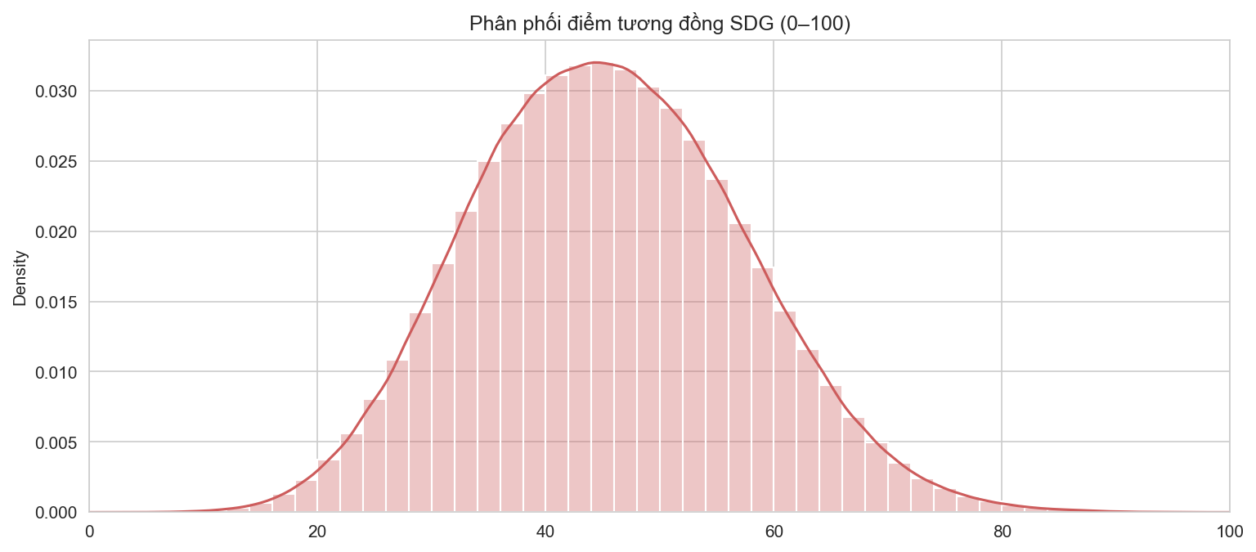
Hình 1. Phân phối tần suất điểm tương đồng mục tiêu SDG của 96.461 câu văn bản sau chuẩn hóa Min-Max 0–100
Hình 1 biểu diễn phân phối tần suất của điểm tương đồng ngữ nghĩa SDG trên toàn bộ 96.461 câu văn bản sau khi chuẩn hóa Min-Max toàn cục về thang điểm 0–100. Đồ thị thể hiện dạng phân phối chuẩn hình chuông đối xứng rõ rệt với điểm số trung bình đạt 45,43 điểm và độ lệch chuẩn 11,87 điểm. Phần lớn các câu văn trong báo cáo tập trung trong khoảng từ 35 đến 55 điểm, phản ánh bản chất của ngôn ngữ báo cáo doanh nghiệp: các câu mô tả bối cảnh hoặc quy trình hoạt động chung thường có mức độ tương đồng vừa phải với các mục tiêu SDG cụ thể.
Khoảng 8,5% số câu văn nằm ở phần đuôi phía bên phải của phân phối (đạt từ 65 đến 90 điểm). Đây là những câu văn mang nội hàm thông tin chuyên biệt, mô tả trực tiếp các chỉ tiêu hành động cụ thể gắn liền với từng mục tiêu của Liên Hợp Quốc (như đầu tư dây chuyền sản xuất giảm phát thải, xử lý tuần hoàn nước thải hoặc các cam kết bảo hộ lao động). Hình thái phân phối này hoàn toàn tương đồng với kết quả mà {c_kang} ghi nhận trên các tập đoàn quốc tế, chứng minh rằng Sentence-BERT hoạt động ổn định và nhất quán khi ánh xạ văn bản báo cáo tiếng Việt sang không gian ngữ nghĩa SDG.
4.2 Cấu trúc Gắn kết 6 Nhóm SDG và Biểu đồ Nhiệt (Heatmap)
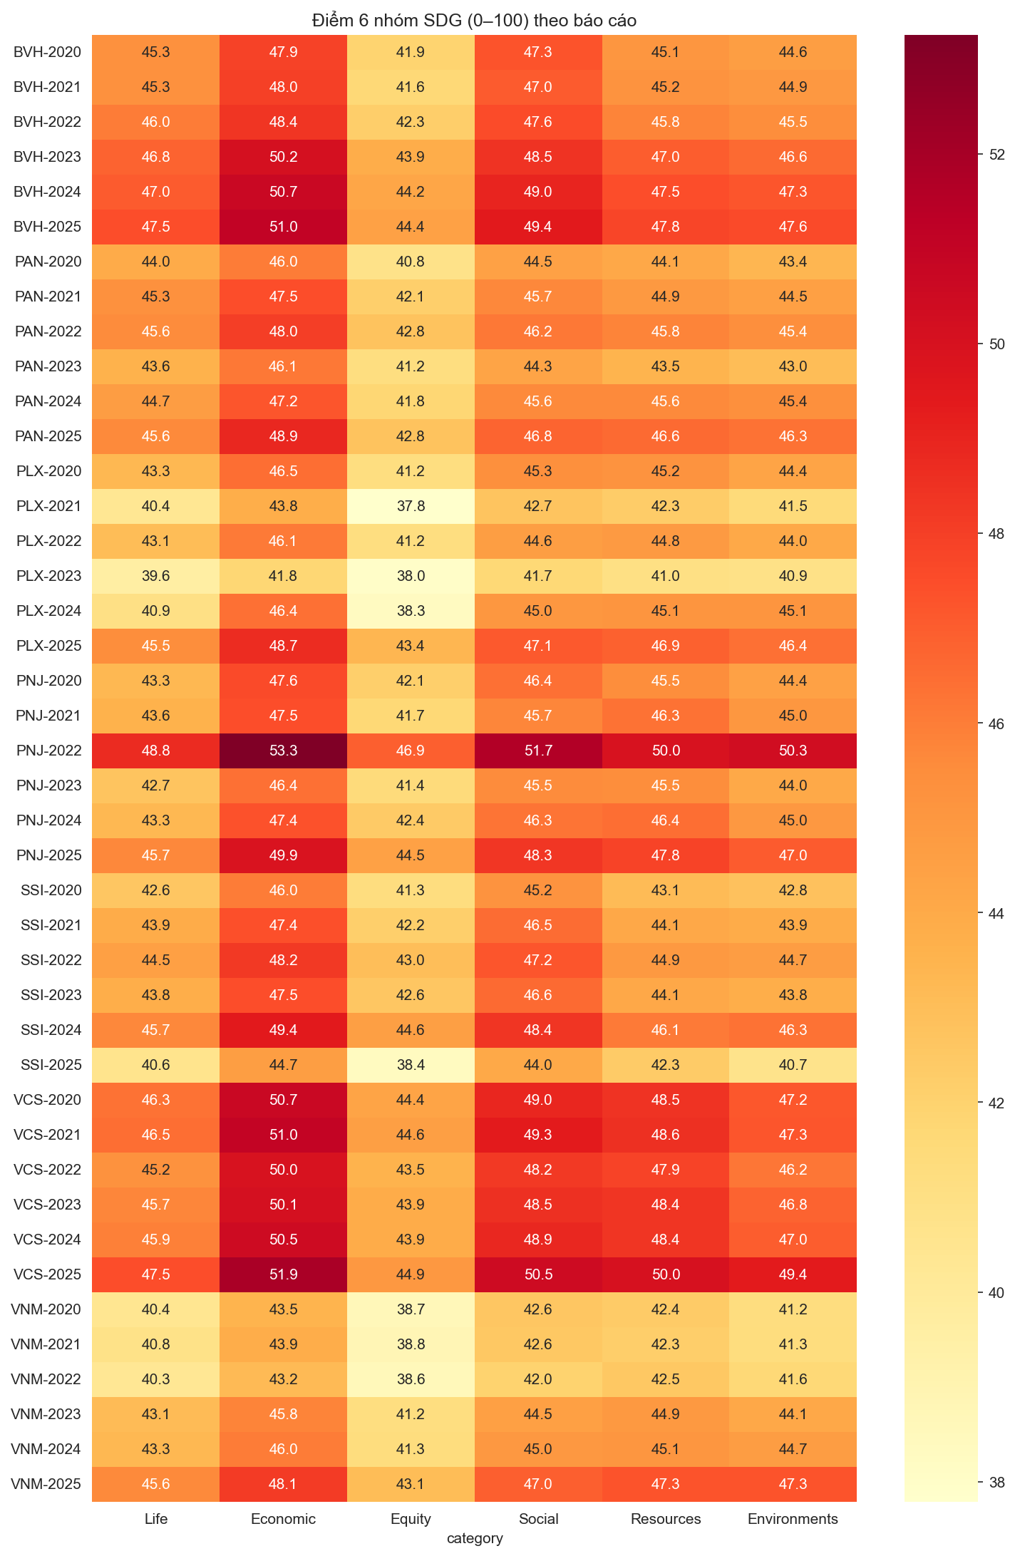
Hình 2. Biểu đồ nhiệt (Heatmap) mức độ cam kết 6 nhóm danh mục SDG của 7 doanh nghiệp qua 42 báo cáo (2020–2025)
Hình 2 minh họa biểu đồ nhiệt thể hiện mức độ gắn kết với 6 nhóm danh mục nhu cầu con người của 7 doanh nghiệp qua 42 báo cáo từ năm 2020 đến 2025. Các gam màu chuyển từ vàng nhạt (mức độ gắn kết thấp, ~38 điểm) sang đỏ sẫm (mức độ gắn kết cao, >51 điểm). Chi tiết điểm số trung bình của từng doanh nghiệp qua các năm được tổng hợp tại Bảng 4. Kết quả chỉ ra một cấu trúc ưu tiên rất rõ ràng: Nhóm Kinh tế (Economic) luôn giữ sắc đỏ đậm nhất ở hầu hết các báo cáo, theo sau là nhóm Xã hội (Social) và Tài nguyên (Resources), trong khi nhóm Công bằng (Equity) liên tục hiển thị gam màu vàng nhạt với điểm số thấp nhất.
Bảng 4
Điểm trung bình 6 nhóm danh mục SDG theo doanh nghiệp và năm (thang điểm 0–100)
Công ty | Năm | Đời sống | Kinh tế | Công bằng | Xã hội | Tài nguyên | Môi trường
BVH | 2020 | 45.33 | 47.93 | 41.91 | 47.30 | 45.10 | 44.64
BVH | 2021 | 45.30 | 47.96 | 41.61 | 47.05 | 45.22 | 44.93
BVH | 2022 | 46.03 | 48.38 | 42.26 | 47.57 | 45.82 | 45.49
BVH | 2023 | 46.82 | 50.17 | 43.86 | 48.47 | 47.00 | 46.58
BVH | 2024 | 47.04 | 50.68 | 44.23 | 49.00 | 47.48 | 47.25
BVH | 2025 | 47.50 | 51.04 | 44.43 | 49.41 | 47.77 | 47.59
PAN | 2020 | 44.00 | 46.04 | 40.79 | 44.49 | 44.12 | 43.35
PAN | 2021 | 45.32 | 47.49 | 42.15 | 45.69 | 44.86 | 44.51
PAN | 2022 | 45.57 | 48.00 | 42.76 | 46.16 | 45.77 | 45.42
PAN | 2023 | 43.63 | 46.14 | 41.23 | 44.35 | 43.48 | 43.05
PAN | 2024 | 44.71 | 47.23 | 41.77 | 45.59 | 45.60 | 45.36
PAN | 2025 | 45.63 | 48.87 | 42.77 | 46.77 | 46.60 | 46.33
PLX | 2020 | 43.33 | 46.47 | 41.19 | 45.34 | 45.20 | 44.36
PLX | 2021 | 40.38 | 43.83 | 37.79 | 42.69 | 42.26 | 41.47
PLX | 2022 | 43.07 | 46.12 | 41.22 | 44.62 | 44.83 | 44.04
PLX | 2023 | 39.63 | 41.76 | 37.98 | 41.71 | 41.04 | 40.89
PLX | 2024 | 40.94 | 46.39 | 38.30 | 44.99 | 45.14 | 45.14
PLX | 2025 | 45.49 | 48.71 | 43.37 | 47.14 | 46.86 | 46.41
PNJ | 2020 | 43.33 | 47.63 | 42.14 | 46.39 | 45.51 | 44.45
PNJ | 2021 | 43.60 | 47.47 | 41.71 | 45.73 | 46.34 | 45.03
PNJ | 2022 | 48.77 | 53.26 | 46.95 | 51.68 | 49.98 | 50.33
PNJ | 2023 | 42.71 | 46.42 | 41.45 | 45.52 | 45.51 | 44.02
PNJ | 2024 | 43.34 | 47.35 | 42.39 | 46.27 | 46.44 | 44.95
PNJ | 2025 | 45.70 | 49.88 | 44.47 | 48.31 | 47.82 | 47.04
SSI | 2020 | 42.56 | 46.05 | 41.27 | 45.20 | 43.13 | 42.82
SSI | 2021 | 43.92 | 47.45 | 42.17 | 46.54 | 44.11 | 43.89
SSI | 2022 | 44.55 | 48.20 | 43.00 | 47.22 | 44.86 | 44.70
SSI | 2023 | 43.78 | 47.46 | 42.57 | 46.60 | 44.08 | 43.81
SSI | 2024 | 45.69 | 49.39 | 44.58 | 48.42 | 46.07 | 46.31
SSI | 2025 | 40.59 | 44.65 | 38.36 | 44.01 | 42.33 | 40.71
VCS | 2020 | 46.32 | 50.71 | 44.36 | 48.96 | 48.48 | 47.18
VCS | 2021 | 46.45 | 50.98 | 44.58 | 49.35 | 48.58 | 47.27
VCS | 2022 | 45.22 | 49.98 | 43.53 | 48.23 | 47.88 | 46.21
VCS | 2023 | 45.75 | 50.14 | 43.90 | 48.55 | 48.37 | 46.81
VCS | 2024 | 45.93 | 50.52 | 43.90 | 48.89 | 48.42 | 47.02
VCS | 2025 | 47.48 | 51.90 | 44.94 | 50.51 | 50.03 | 49.35
VNM | 2020 | 40.41 | 43.51 | 38.66 | 42.59 | 42.36 | 41.23
VNM | 2021 | 40.83 | 43.88 | 38.84 | 42.56 | 42.26 | 41.29
VNM | 2022 | 40.29 | 43.19 | 38.58 | 42.01 | 42.53 | 41.65
VNM | 2023 | 43.11 | 45.77 | 41.19 | 44.53 | 44.87 | 44.10
VNM | 2024 | 43.34 | 46.03 | 41.30 | 44.96 | 45.10 | 44.69
VNM | 2025 | 45.60 | 48.15 | 43.10 | 46.96 | 47.33 | 47.29
Ghi chú. Life: SDG 1, 2, 3; Economic: SDG 8, 9; Equity: SDG 4, 5, 10; Social: SDG 11, 16, 17; Resources: SDG 6, 7, 12, 14; Environments: SDG 13, 15.
Đi sâu vào phân tích theo từng doanh nghiệp và lĩnh vực hoạt động cốt lõi từ Bảng 4, điểm số 6 nhóm SDG phản ánh rất chân thực mối liên hệ mật thiết giữa mô hình kinh doanh với trọng tâm chiến lược phát triển bền vững của từng đơn vị:\n(1) Vinamilk (VNM - Chế biến Sữa và Chăn nuôi công nghiệp): Do đặc thù gắn liền với hệ sinh thái 15 trang trại bò sữa quy mô lớn và 13 nhà máy chế biến, VNM đối diện trực tiếp với các bài toán về quản lý chất thải chăn nuôi, sử dụng tài nguyên nước và phát thải khí nhà kính nông nghiệp. Điều này lý giải vì sao điểm số nhóm Tài nguyên (Resources: tăng từ 42,36 lên 47,33 điểm) và nhóm Môi trường (Environments: bứt phá mạnh nhất toàn mẫu từ 41,23 lên 47,29 điểm, tăng +6,06 điểm). Thành quả này xuất phát từ việc VNM tiên phong triển khai chiến lược Net Zero 2050, đạt chứng nhận quốc tế PAS 2060 cho nhà máy và trang trại tại Nghệ An, đồng thời phát triển mô hình trang trại sinh thái Green Farm tuần hoàn 100% tài nguyên nước và sử dụng năng lượng mặt trời áp mái.\n(2) Vicostone (VCS - Vật liệu xây dựng & Chế tạo công nghiệp): Là nhà sản xuất đá ốp lát thạch anh nhân tạo xuất khẩu hàng đầu thế giới, hoạt động của VCS đòi hỏi tiêu hao nguyên liệu khoáng sản và hóa chất kết dính. Do đó, điểm số nhóm Kinh tế (Economic đạt đỉnh 51,90 điểm năm 2025) và nhóm Tài nguyên (Resources đạt 50,03 điểm) của VCS luôn thuộc nhóm cao nhất toàn mẫu. Báo cáo của VCS tập trung sâu vào công nghệ sản xuất Breton (Ý), tỷ lệ tái chế 100% bùn thải đá thành phụ gia vật liệu và hệ thống xử lý nước sản xuất tuần hoàn khép kín, cũng như việc kiểm soát dư lượng hóa chất hữu cơ bay hơi (VOC) để đạt chứng chỉ an toàn Greenguard Gold.\n(3) The PAN Group (PAN - Nông nghiệp công nghệ cao & Thủy sản): Với chuỗi giá trị tích hợp từ giống cây trồng, gạo đóng gói (Vinaseed), nuôi trồng và chế biến thủy sản xuất khẩu (Fimex VN), PAN thể hiện thế mạnh rõ nét ở nhóm Đời sống (Life: SDG 2 An ninh lương thực; SDG 3 Sức khỏe) và Tài nguyên (Resources: SDG 12 Sản xuất tiêu dùng trách nhiệm) luôn duy trì ổn định ở mức 45–47 điểm. Báo cáo của PAN nhấn mạnh vào mô hình canh tác lúa giảm phát thải, nuôi tôm an toàn sinh học không lạm dụng kháng sinh và truy xuất nguồn gốc nông sản.\n(4) Petrolimex (PLX - Năng lượng & Phân phối Xăng dầu): Là doanh nghiệp hạ nguồn năng lượng hóa thạch chủ lực chiếm hơn 50% thị phần nội địa, PLX chịu áp lực chuyển dịch xanh rất lớn. Dữ liệu cho thấy nhóm Tài nguyên (SDG 7 Năng lượng sạch) và Môi trường (SDG 13 Hành động khí hậu) của PLX luôn chiếm tỷ trọng ưu tiên, đạt 46,86 điểm và 46,41 điểm vào năm 2025. Nội dung báo cáo của PLX tập trung vào chiến lược phân phối nhiên liệu sạch tiêu chuẩn khí thải Euro 5 (DO 0,001S-V), phát triển mạng lưới xăng sinh học E5 RON 92, lắp đặt điện mặt trời tại các trạm xăng dầu và thực hiện kiểm kê khí nhà kính toàn diện theo chuẩn ISO 14064-1.\n(5) Bảo Việt (BVH) và SSI (Tài chính - Bảo hiểm & Chứng khoán): Do mô hình kinh doanh là các định chế tài chính và dịch vụ đầu tư không vận hành nhà máy sản xuất vật lý, phát thải môi trường trực tiếp là không đáng kể. Thay vào đó, điểm số của BVH và SSI tập trung áp đảo vào nhóm Kinh tế (SDG 8 Tăng trưởng, SDG 9 Đổi mới dịch vụ tài chính số đạt trên 50 điểm) và nhóm Xã hội (SDG 16 Quản trị minh bạch, phòng chống rửa tiền; SDG 17 Tài chính xanh và Đối tác toàn cầu đạt trên 49 điểm). Cả hai doanh nghiệp đều định vị vai trò dẫn dắt dòng vốn xanh: BVH mở rộng các gói bảo hiểm vi mô an sinh xã hội cho người có thu nhập thấp, trong khi SSI phát triển khung thẩm định tín dụng xanh và tư vấn phát hành trái phiếu xanh (Green Bonds).\n(6) PNJ (Bán lẻ & Chế tác Kim hoàn): Đặc thù của PNJ là mạng lưới bán lẻ trang sức thời trang với lực lượng lao động phần lớn là nữ giới (chiếm trên 60%) cùng đội ngũ nghệ nhân kim hoàn. Do đó, PNJ có mức độ gắn kết nổi bật ở nhóm Xã hội (Social) và Đời sống (Life), đặc biệt là trụ cột Đa dạng, Bình đẳng và Hòa nhập (DE&I) cùng các chính sách phát triển lao động nữ (SDG 5) được thể hiện đậm nét hơn so với các ngành sản xuất nặng.
4.3 Xu hướng Biến động 6 Nhóm SDG Giai đoạn 2020–2025
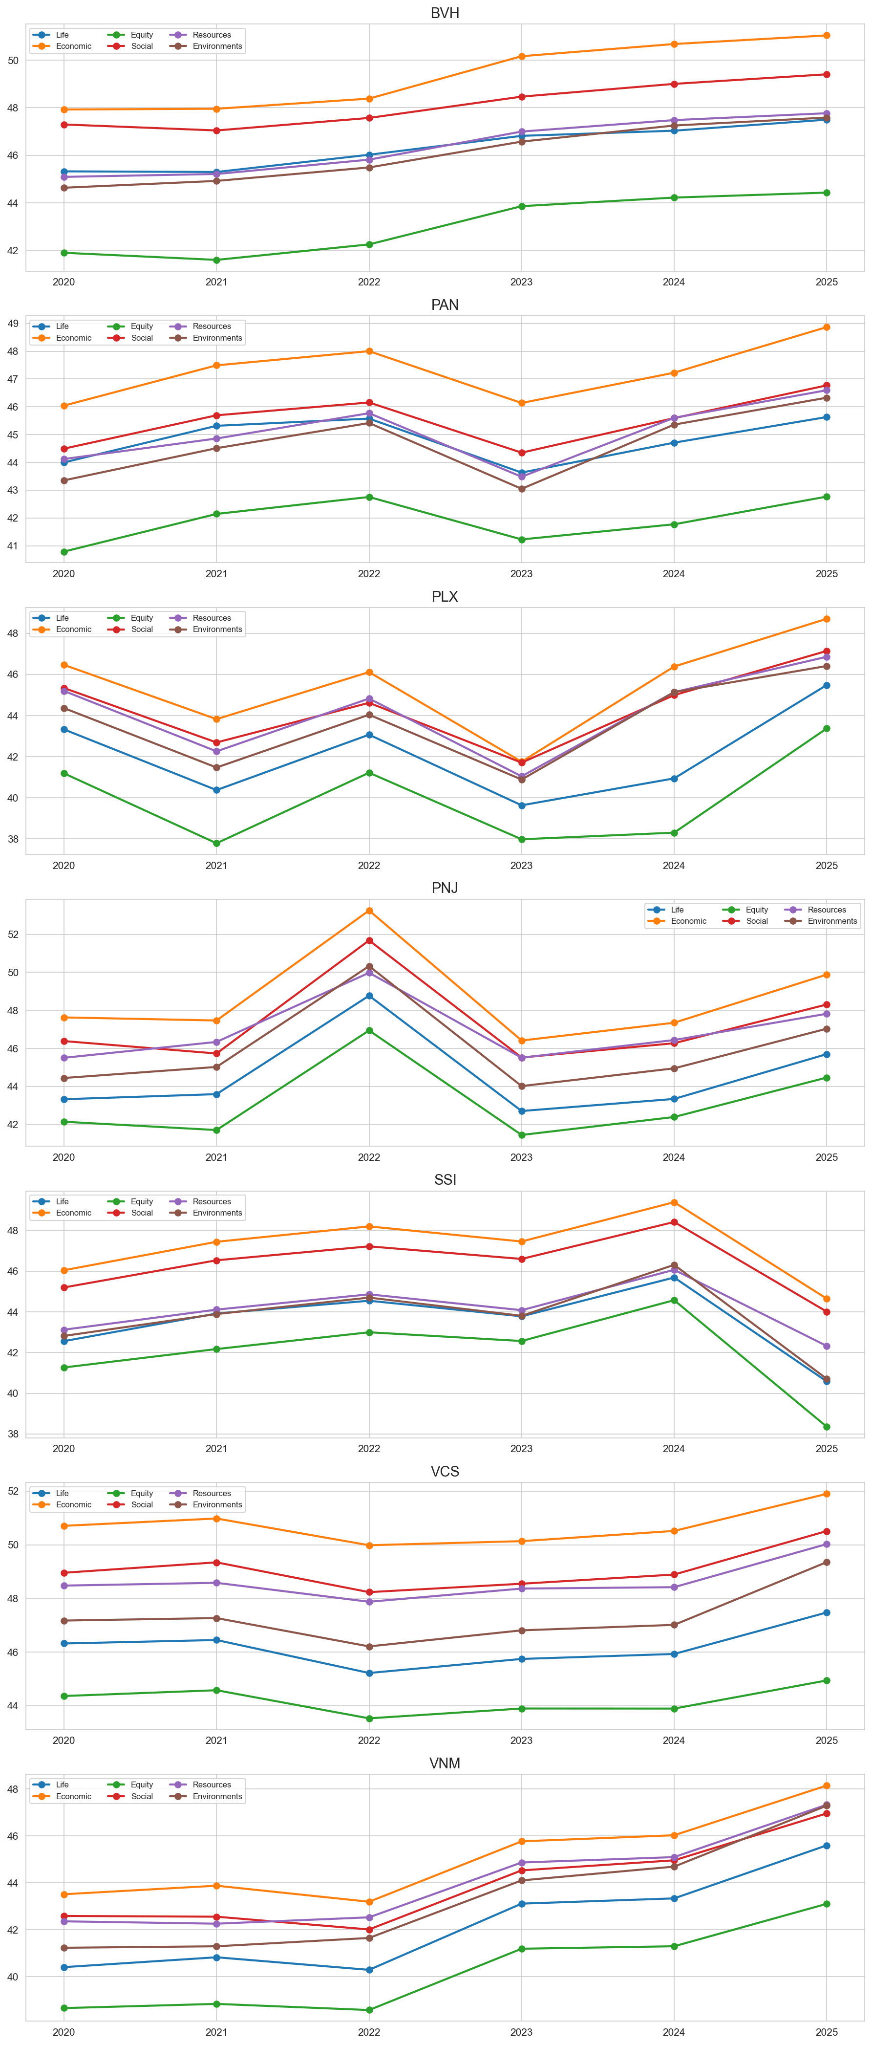
Hình 3. Xu hướng biến động điểm số 6 nhóm danh mục SDG giai đoạn 2020–2025 của 7 doanh nghiệp niêm yết
Hình 3 thể hiện diễn biến điểm số của 6 nhóm danh mục SDG theo thời gian cho từng doanh nghiệp. Một xu hướng đáng chú ý là sự cải thiện đồng đều về điểm số của các doanh nghiệp trong giai đoạn 2023–2025. Cụ thể, Tập đoàn Bảo Việt (BVH), Vinamilk (VNM) và Vicostone (VCS) có bước tiến rõ rệt về điểm số ở hầu hết các nhóm. Tại Vinamilk, nhóm Môi trường (Environments) tăng từ 41,23 điểm năm 2020 lên 47,29 điểm năm 2025, phản ánh việc doanh nghiệp đẩy mạnh công bố lộ trình trung hòa carbon Net Zero 2050 và các trang trại sinh thái đạt chứng nhận quốc tế.
Vicostone (VCS) cũng ghi nhận sự gia tăng mạnh mẽ về dung lượng báo cáo vào năm 2025 (đạt gần 6.000 câu), kéo theo điểm số nhóm Kinh tế và Xã hội đạt trên 50 điểm, phản ánh việc doanh nghiệp mở rộng trình bày về kinh tế tuần hoàn và chuỗi cung ứng bền vững. Nhìn chung, xu hướng qua chuỗi thời gian cho thấy chất lượng và độ bao phủ thông tin SDG của các doanh nghiệp Việt Nam ngày càng hoàn thiện hơn qua từng năm.
4.4 Phân tích Cảm xúc Ngôn ngữ Báo cáo
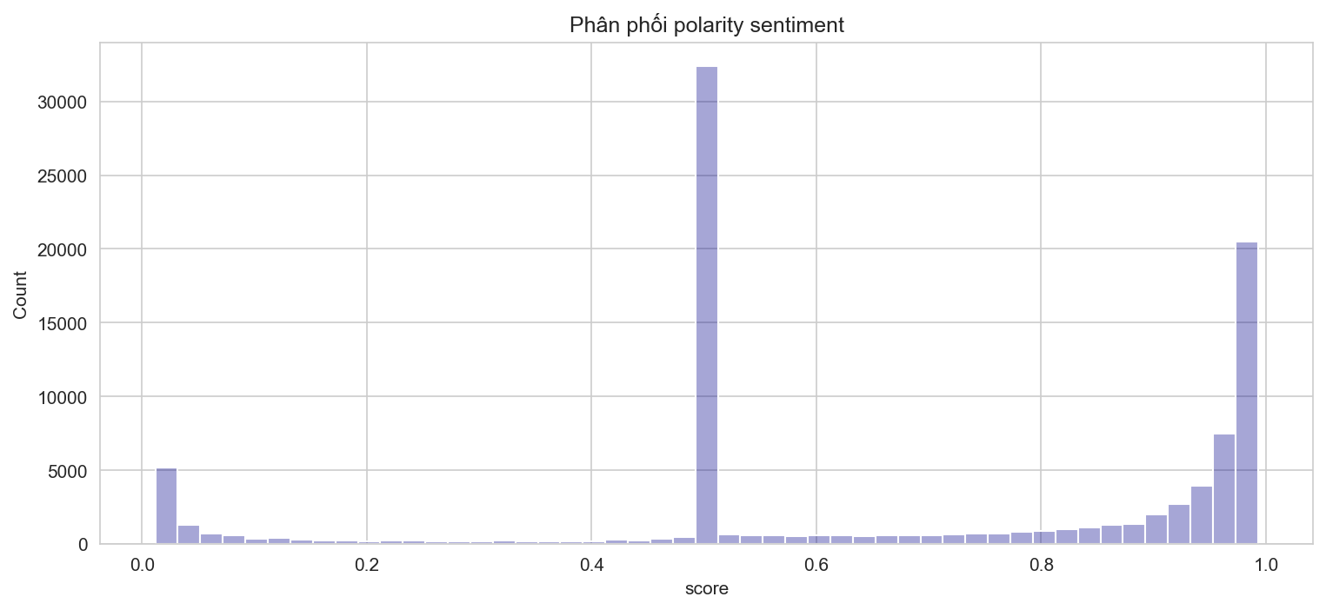
Hình 4. Phân phối xác suất độ phân cực cảm xúc của các câu văn bản theo mô hình PhoBERT
Hình 4 minh họa phân phối xác suất độ phân cực cảm xúc của các câu văn bản do mô hình PhoBERT dự báo. Đồ thị thể hiện đặc trưng hai đỉnh (bimodal distribution): một đỉnh tập trung ở vùng trung tính (khoảng 0,45–0,55) tương ứng với các câu văn trình bày số liệu hoạt động, và một đỉnh lớn tập trung ở vùng giá trị tích cực cao (0,90–1,00). Tỷ lệ câu văn rơi vào vùng tiêu cực (< 0,20) là rất thấp. Điều này cho thấy văn phong báo cáo phát triển bền vững của doanh nghiệp Việt Nam chịu sự chi phối mạnh mẽ của các thông điệp mang tính tích cực và định hướng thành tựu.
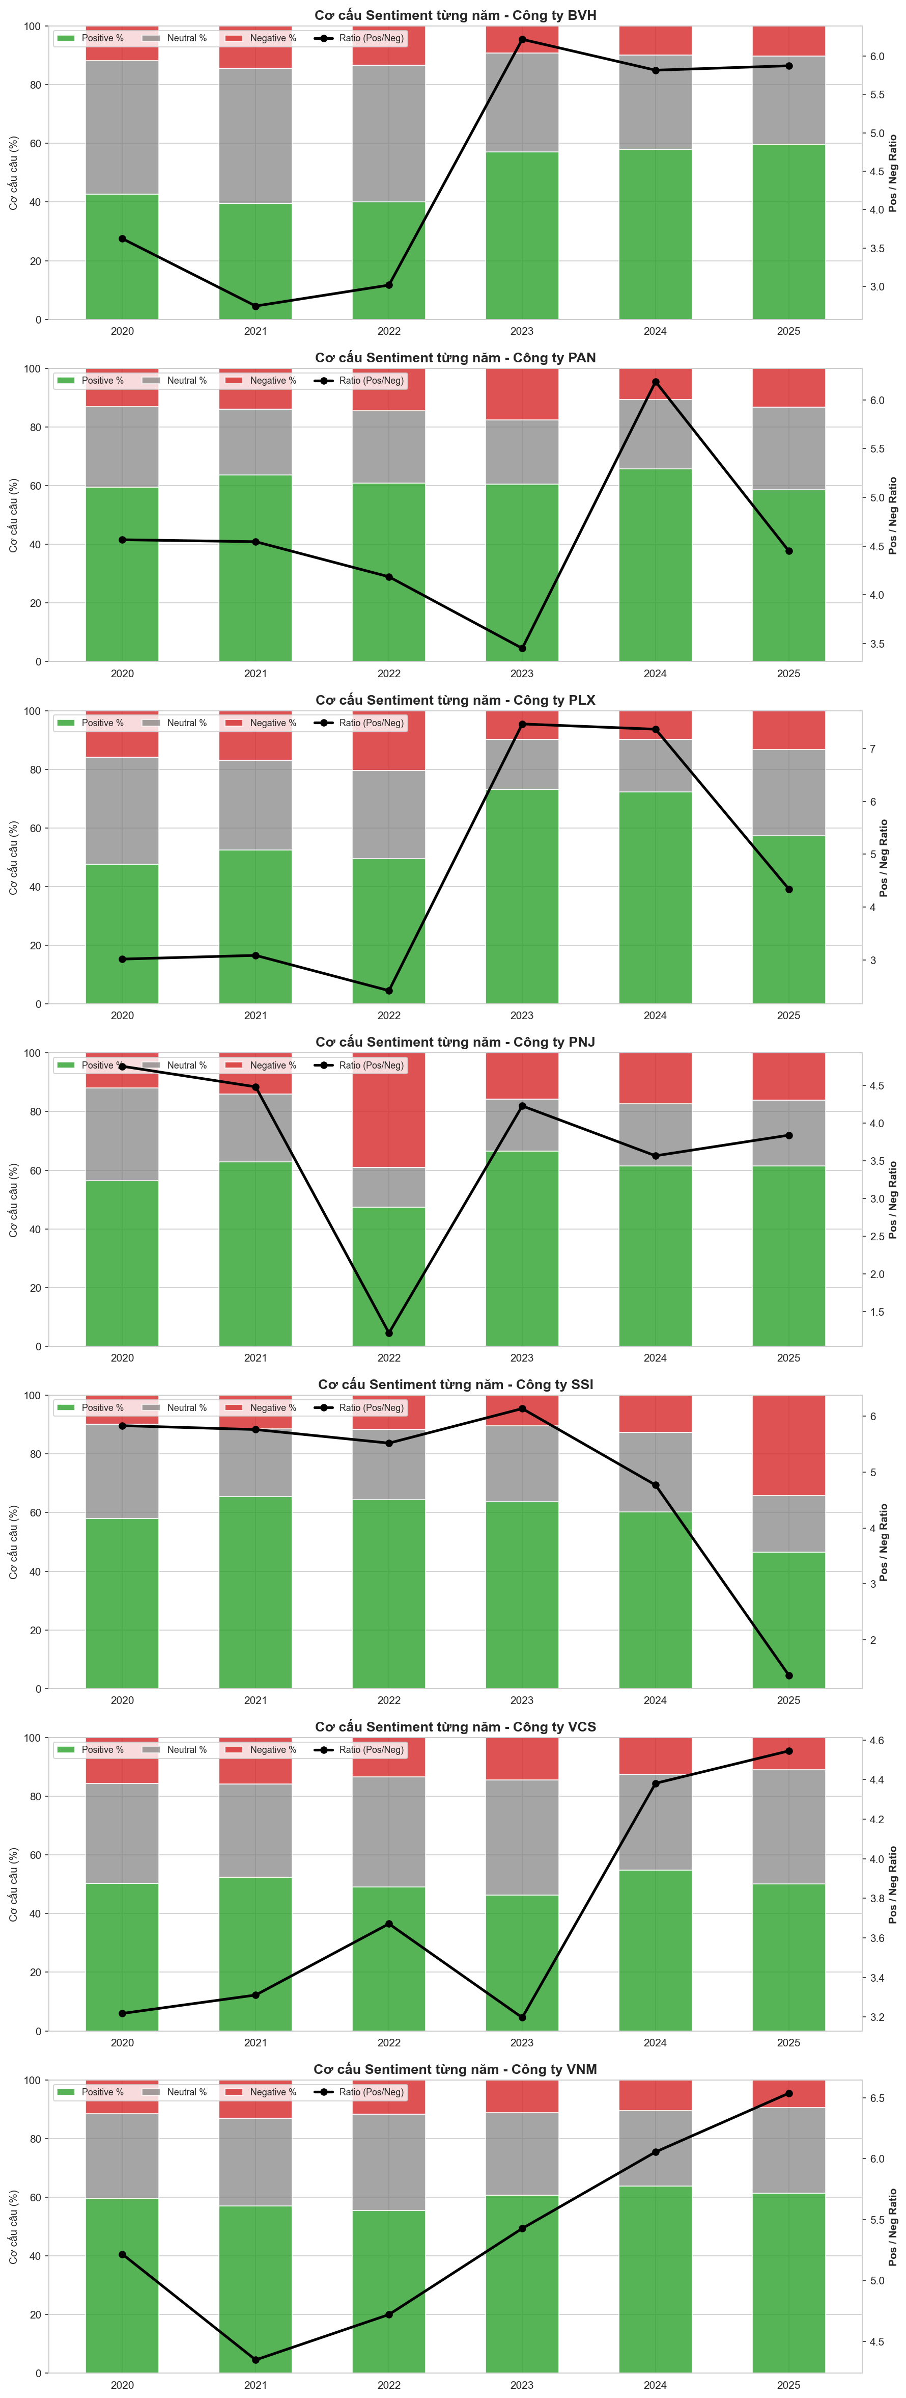
Hình 5. Cơ cấu tỷ lệ các câu Tích cực / Trung tính / Tiêu cực của 7 doanh nghiệp qua các năm
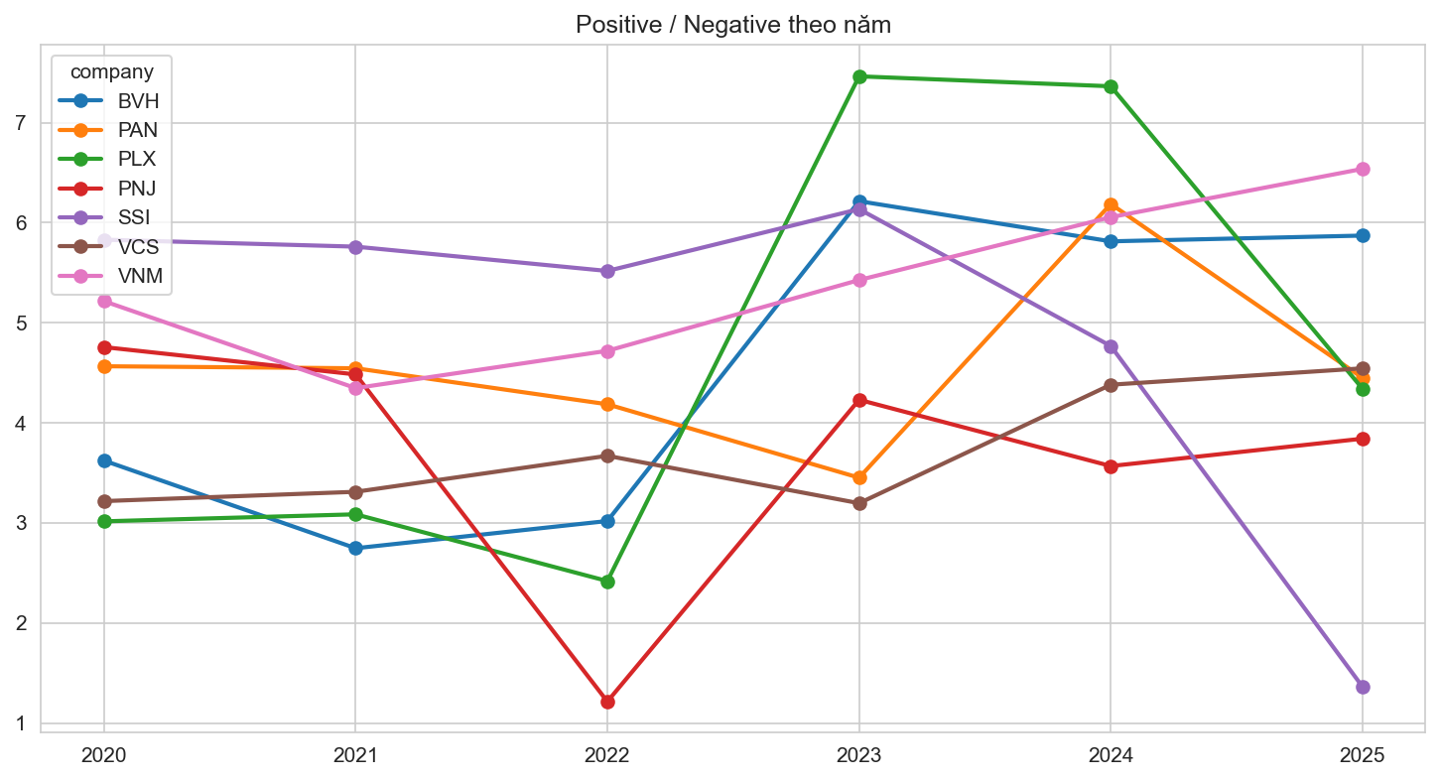
Hình 6. Diễn biến Tỷ số Cảm xúc (Pos/Neg Ratio) hàng năm giữa 7 doanh nghiệp giai đoạn 2020–2025
Bảng 5
Thống kê cơ cấu cảm xúc và Tỷ số Pos/Neg trong 42 báo cáo phát triển bền vững
Công ty | Năm | Tiêu cực (Neg) | Trung tính (Neu) | Tích cực (Pos) | Tỷ số Pos/Neg
BVH | 2020 | 663 | 2,562 | 2,402 | 3.62
BVH | 2021 | 920 | 2,941 | 2,527 | 2.75
BVH | 2022 | 853 | 2,991 | 2,575 | 3.02
BVH | 2023 | 339 | 1,245 | 2,107 | 6.22
BVH | 2024 | 403 | 1,291 | 2,343 | 5.81
BVH | 2025 | 459 | 1,361 | 2,695 | 5.87
PAN | 2020 | 191 | 401 | 872 | 4.57
PAN | 2021 | 220 | 352 | 1,000 | 4.55
PAN | 2022 | 237 | 401 | 992 | 4.19
PAN | 2023 | 155 | 193 | 535 | 3.45
PAN | 2024 | 187 | 414 | 1,157 | 6.19
PAN | 2025 | 269 | 578 | 1,197 | 4.45
PLX | 2020 | 322 | 745 | 971 | 3.02
PLX | 2021 | 35 | 63 | 108 | 3.09
PLX | 2022 | 399 | 584 | 965 | 2.42
PLX | 2023 | 95 | 165 | 709 | 7.46
PLX | 2024 | 11 | 20 | 81 | 7.36
PLX | 2025 | 182 | 405 | 790 | 4.34
PNJ | 2020 | 218 | 584 | 1,037 | 4.76
PNJ | 2021 | 124 | 203 | 556 | 4.48
PNJ | 2022 | 261 | 91 | 317 | 1.21
PNJ | 2023 | 165 | 187 | 698 | 4.23
PNJ | 2024 | 257 | 315 | 917 | 3.57
PNJ | 2025 | 259 | 364 | 995 | 3.84
SSI | 2020 | 124 | 399 | 723 | 5.83
SSI | 2021 | 138 | 280 | 795 | 5.76
SSI | 2022 | 139 | 284 | 767 | 5.52
SSI | 2023 | 125 | 311 | 767 | 6.14
SSI | 2024 | 211 | 452 | 1,006 | 4.77
SSI | 2025 | 662 | 374 | 902 | 1.36
VCS | 2020 | 340 | 740 | 1,094 | 3.22
VCS | 2021 | 338 | 682 | 1,119 | 3.31
VCS | 2022 | 328 | 923 | 1,204 | 3.67
VCS | 2023 | 356 | 960 | 1,138 | 3.20
VCS | 2024 | 315 | 821 | 1,380 | 4.38
VCS | 2025 | 659 | 2,320 | 2,995 | 4.54
VNM | 2020 | 347 | 874 | 1,810 | 5.22
VNM | 2021 | 461 | 1,044 | 2,004 | 4.35
VNM | 2022 | 339 | 947 | 1,600 | 4.72
VNM | 2023 | 213 | 538 | 1,156 | 5.43
VNM | 2024 | 234 | 570 | 1,417 | 6.06
VNM | 2025 | 236 | 731 | 1,543 | 6.54
Ghi chú. Phân loại cảm xúc tự động bằng mô hình PhoBERT. Tỷ số Pos/Neg = Số câu Tích cực / Số câu Tiêu cực.
Hình 5 và Bảng 5 tổng hợp cơ cấu cảm xúc trên toàn bộ 96.461 câu văn bản. Kết quả cho thấy: câu Tích cực (Positive) chiếm đa số tuyệt đối với 51.966 câu (53,87%), câu Trung tính (Neutral) chiếm 31.706 câu (32,87%), và câu Tiêu cực (Negative) chỉ chiếm 12.789 câu (13,26%). Tỷ số Pos/Neg trung bình toàn mẫu đạt 4,06 lần, nghĩa là cứ mỗi câu đề cập đến rủi ro hoặc thách thức, doanh nghiệp sử dụng hơn 4 câu để diễn đạt các thành tựu và kết quả tích cực.
Hình 6 thể hiện sự biến động của Tỷ số Pos/Neg giữa các doanh nghiệp qua thời gian. Vinamilk (VNM) duy trì tỷ số ổn định ở mức cao (bình quân 5,38 lần), thể hiện phong cách truyền thông phát triển bền vững nhất quán. Bảo Việt (BVH) có tỷ lệ câu trung tính cao trong giai đoạn đầu (do đặc thù báo cáo tích hợp tài chính) trước khi gia tăng tỷ lệ câu tích cực trong giai đoạn 2023–2025. Đối với PNJ, báo cáo năm 2022 sau khi được bổ trợ trích xuất văn bản đầy đủ đạt tỷ số Pos/Neg là 1,21 lần (317 câu tích cực và 261 câu tiêu cực), phản ánh những khó khăn vận hành thực tế sau đợt giãn cách xã hội kéo dài cuối năm 2021 tại TP.HCM, trước khi tỷ số này phục hồi lên mức 4,23 lần vào năm 2023. Nhìn chung, Tỷ số Pos/Neg phản ánh nhạy bén mức độ thiên lệch lạc quan trong văn phong công bố thông tin của từng doanh nghiệp.
5. THẢO LUẬN (DISCUSSION)
5.1 Xu hướng Báo cáo PTBV tại Việt Nam: Doanh nghiệp "Nói nhiều về gì" và "Ít nói về gì"?
Kết quả phân tích văn bản tính toán trên 96.461 câu văn bản trong 42 báo cáo đã phác họa một bức tranh thực tế đầy tương phản về văn hóa công bố thông tin phát triển bền vững tại Việt Nam. Doanh nghiệp thể hiện rõ sự phân hóa giữa những chủ đề được truyền thông rầm rộ và những khía cạnh nhạy cảm bị né tránh hoặc xem nhẹ:\n\nA. CÁC NỘI DUNG DOANH NGHIỆP VIỆT NAM CÓ XU HƯỚNG "NÓI NHIỀU VỀ":\n(1) Tăng trưởng kinh tế, tạo việc làm và đóng góp ngân sách (SDG 8, 9): Doanh nghiệp dành dung lượng trang lớn nhất để báo cáo về doanh thu, nộp thuế nhà nước, mở rộng quy mô kinh doanh, đầu tư máy móc tự động hóa hiện đại và các chế độ tiền lương, thưởng phúc lợi cho người lao động. Đây là các chỉ tiêu phản ánh trực tiếp kết quả kinh doanh và thỏa mãn kỳ vọng của cổ đông ngắn hạn;\n(2) Hoạt động an sinh xã hội, từ thiện cộng đồng và tài trợ (SDG 1, 17): Đa số các báo cáo dành hàng chục trang hình ảnh để tường thuật chi tiết về các chương trình tài trợ xây cầu nông thôn, trao nhà tình thương, cấp học bổng cho học sinh nghèo, và các đợt cứu trợ thiên tai bão lũ. Hoạt động trách nhiệm xã hội (CSR) tại Việt Nam vẫn mang đậm tính thiện nguyện truyền thống bề nổi thay vì tích hợp vào chiến lược tạo giá trị chung (CSV);\n(3) Các sáng kiến tiết kiệm chi phí nội bộ (Eco-efficiency) (SDG 6, 7, 12): Doanh nghiệp rất hào hứng công bố các số liệu về tiết kiệm điện chiếu sáng văn phòng, giảm sử dụng giấy in, thay thế hệ thống điều hòa tiết kiệm năng lượng, hoặc tái sử dụng nước làm mát. Đây là các sáng kiến môi trường mang lại 'lợi ích kép' rõ rệt: vừa giúp doanh nghiệp xây dựng hình ảnh xanh trước công chúng, vừa giúp cắt giảm chi phí vận hành doanh nghiệp ngay lập tức.\n\nB. CÁC NỘI DUNG DOANH NGHIỆP VIỆT NAM TRÁI LẠI "ÍT NÓI VỀ" (HOẶC NÉ TRÁNH, NÓI RẤT MỜ NHẠT):\n(1) Đa dạng sinh học và bảo tồn hệ sinh thái tự nhiên (SDG 14 - Biển, SDG 15 - Trên cạn): Đây là 'vùng trũng' lớn nhất trong toàn bộ 42 báo cáo khảo sát. Hầu hết các doanh nghiệp hoàn toàn vắng bóng các số liệu đo lường cụ thể về tác động của hoạt động sản xuất và chuỗi cung ứng lên hệ sinh thái rừng, đất ngập nước hay nguồn lợi thủy sản, mà chỉ dừng ở các cam kết mang tính khẩu hiệu chung chung về trồng cây xanh hoặc bảo vệ cảnh quan;\n(2) Bình đẳng giới thực chất ở cấp lãnh đạo và chênh lệch thu nhập (SDG 5, SDG 10): Doanh nghiệp thường công bố tỷ lệ phần trăm lao động nữ nói chung trong toàn công ty (thường ở mức cao do lực lượng công nhân trực tiếp), nhưng rất hiếm khi công bố chi tiết tỷ lệ nữ giới tham gia trong Hội đồng Quản trị hoặc Ban Tổng Giám đốc. Đặc biệt, các doanh nghiệp gần như tuyệt đối né tránh công bố tỷ lệ chênh lệch thu nhập giữa ban điều hành và người lao động bình thường (CEO-to-worker pay ratio) cũng như khoảng cách tiền lương theo giới ở các cấp bậc quản lý tương đương;\n(3) Phát thải khí nhà kính Phạm vi 3 (Scope 3 GHG Emissions): Dù nhiều doanh nghiệp đã bắt đầu kiểm kê phát thải trực tiếp tại nhà máy (Scope 1) và tiêu thụ điện lưới (Scope 2), nhưng phát thải gián tiếp phát sinh từ toàn bộ chuỗi cung ứng đầu vào và quá trình tiêu thụ sản phẩm đầu ra (Scope 3 — thường chiếm 70–80% tổng dấu chân carbon thực tế) gần như chưa được lượng hóa do hạn chế về công cụ kỹ thuật và sự rời rạc của chuỗi cung ứng trong nước;\n(4) Các sự cố tiêu cực, tranh chấp lao động và biên bản xử phạt (SDG 16): Các báo cáo hầu như vắng bóng hoàn toàn các thông tin về tai nạn lao động nghiêm trọng, khiếu nại của khách hàng về sản phẩm, hay các quyết định xử phạt vi phạm hành chính về môi trường và thuế. Hiện tượng 'gạn đục khơi trong' này biến các báo cáo phát triển bền vững thành tài liệu quảng bá thành tích một chiều thay vì là một công cụ giải trình trách nhiệm và quản trị rủi ro toàn diện.
5.2 So sánh Đối chuẩn với Kết quả của Kang & Kim (2022)
Đối chiếu kết quả của nghiên cứu này với công trình gốc của Kang và Kim (2022) trên các tập đoàn quốc tế mang lại những góc nhìn học thuật hữu ích: Thứ nhất, quy trình nhúng câu bằng Sentence-BERT kết hợp chuẩn hóa Min-Max chứng minh tính ổn định cao và khả năng áp dụng hiệu quả đối với ngôn ngữ tiếng Việt, tạo ra phân phối điểm số dạng chuông tương tự như nghiên cứu gốc. Thứ hai, trong khi các tập đoàn quốc tế trong nghiên cứu của Kang và Kim có sự phân hóa mạnh mẽ về điểm số môi trường tùy theo ngành nghề sản xuất (như ngành hóa chất và năng lượng so với ngành công nghệ), các doanh nghiệp Việt Nam lại thể hiện mức độ tương đồng điểm số môi trường khá đồng đều, cho thấy mức độ chuyên sâu về số liệu định lượng phát thải ở các doanh nghiệp trong nước vẫn đang trong giai đoạn hoàn thiện. Thứ ba, việc nâng cấp mô hình cảm xúc lên 3 lớp (bổ sung lớp Trung tính) giúp phản ánh chính xác hơn các câu văn mô tả số liệu thống kê kỹ thuật, khắc phục tình trạng phân loại nhị phân gượng ép trong bài báo gốc.
5.3 Hàm ý Thực tiễn và Quản trị
Từ kết quả nghiên cứu, một số hàm ý thực tiễn được rút ra: (1) Đối với Cơ quan Quản lý (UBCKNN và các Sở Giao dịch Chứng khoán): Cần tiếp tục hoàn thiện khung hướng dẫn công bố thông tin ESG theo hướng khuyến khích doanh nghiệp cân bằng nội dung báo cáo, đặc biệt là nâng cao tính minh bạch ở các mục tiêu công bằng xã hội và kiểm kê phát thải thực chất, đồng thời thúc đẩy việc số hóa tài liệu báo cáo dưới định dạng văn bản chuẩn để thuận tiện cho việc giám sát tự động; (2) Đối với Doanh nghiệp Niêm yết: Cần chuyển dần từ tư duy truyền thông thành tích sang việc công bố cân bằng, chủ động chia sẻ các thách thức và lộ trình khắc phục để nâng cao uy tín đối với các tổ chức xếp hạng tín nhiệm và nhà đầu tư có trách nhiệm; (3) Đối với Nhà đầu tư và Giới phân tích: Các công cụ NLP mã nguồn mở mang lại khả năng sàng lọc và định lượng nhanh chóng nội dung báo cáo phi tài chính, giúp nhận diện sớm xu hướng cam kết chiến lược của doanh nghiệp qua chuỗi thời gian.
5.4 Hạn chế của Nghiên cứu
Nghiên cứu có một số hạn chế nhất định: Mẫu khảo sát tập trung vào 7 doanh nghiệp quy mô lớn đầu ngành nên chưa khái quát hóa cho toàn bộ các doanh nghiệp vừa và nhỏ; phương pháp tiếp cận hiện tại thuần túy dựa trên phân tích dữ liệu văn bản định tính mà chưa đối chiếu trực tiếp với các chỉ số đo lường vật lý (như lượng phát thải GHG hay lượng tiêu thụ điện năng) trong các bảng biểu phụ lục. Đây là những hướng mở rộng tiềm năng cho các nghiên cứu tiếp theo.
6. KẾT LUẬN (CONCLUSION)
Nghiên cứu này đã thực hiện thành công một trường hợp ứng dụng thực nghiệm khung phương pháp luận NLP của Kang và Kim (2022) trên ngữ liệu 42 báo cáo phát triển bền vững của 7 tập đoàn niêm yết lớn tại Việt Nam giai đoạn 2020–2025. Kết quả chứng minh rằng quy trình kết hợp Sentence-BERT và PhoBERT hoàn toàn khả thi và hiệu quả trong việc định lượng mức độ gắn kết với 17 mục tiêu SDG và phân tích cảm xúc văn bản tiếng Việt. Nghiên cứu đã làm sáng tỏ các đặc tính nổi bật của báo cáo phát triển bền vững tại Việt Nam, bao gồm sự gắn kết chặt chẽ giữa điểm số SDG với ngành nghề kinh doanh cốt lõi, sự đối lập sâu sắc giữa các chủ đề được nói nhiều (kinh tế, việc làm, từ thiện CSR, tiết kiệm chi phí) và các chủ đề bị xem nhẹ (đa dạng sinh học, bình đẳng giới lãnh đạo, phát thải Scope 3), cùng xu hướng thiên lệch lạc quan trong văn phong truyền thông. Những phát hiện này khẳng định tiềm năng ứng dụng to lớn của Trí tuệ Nhân tạo trong việc tự động hóa đánh giá và giám sát tính minh bạch của thông tin phi tài chính tại thị trường chứng khoán Việt Nam.
TÀI LIỆU THAM KHẢO
Arvidsson, S., & Dumay, J. (2022). Corporate ESG reporting quantity, quality and performance: Where to now for environmental policy and practice? Business Strategy and the Environment, 31(3), 1091–1110. https://doi.org/10.1002/bse.2937
Bộ Kế hoạch và Đầu tư. (2023). Báo cáo rà soát quốc gia tự nguyện lần thứ 2 việc thực hiện các mục tiêu phát triển bền vững của Việt Nam (VNR 2023). Nhà xuất bản Thống kê.
Bộ Tài chính. (2020). Thông tư số 96/2020/TT-BTC ngày 16/11/2020 hướng dẫn công bố thông tin trên thị trường chứng khoán.
Cer, D., Yang, Y., Kong, S. Y., Hua, N., Limtiaco, N., St. John, R., Constant, N., Guajardo-Céspedes, M., Yuan, S., Tar, C., Strope, B., & Kurzweil, R. (2018). Universal sentence encoder for English. In Proceedings of EMNLP 2018: System Demonstrations (pp. 169–174). Association for Computational Linguistics. https://doi.org/10.18653/v1/D18-2029
Cho, C. H., Roberts, R. W., & Patten, D. M. (2010). The language of US corporate environmental disclosure. Accounting, Organizations and Society, 35(4), 431–443. https://doi.org/10.1016/j.aos.2009.10.002
Deegan, C. (2002). Introduction: The legitimising effect of social and environmental disclosures—A theoretical foundation. Accounting, Auditing & Accountability Journal, 15(3), 282–311. https://doi.org/10.1108/09513570210435852
Devlin, J., Chang, M. W., Lee, K., & Toutanova, K. (2019). BERT: Pre-training of deep bidirectional transformers for language understanding. In Proceedings of NAACL-HLT 2019 (pp. 4171–4186). Association for Computational Linguistics.
Du, S., & Yu, K. (2017). The business case for sustainability reporting: Evidence from stock market reactions. Journal of Public Policy & Marketing, 36(2), 313–330. https://doi.org/10.1509/jppm.16.112
Freeman, R. E. (1984). Strategic management: A stakeholder approach. Pitman.
Global Reporting Initiative. (2021). GRI universal standards 2021. Global Sustainability Standards Board.
Heras-Saizarbitoria, I., Urbieta, L., & Boiral, O. (2022). Organizations' engagement with SDGs: From cherry-picking to SDG-washing? Corporate Social Responsibility and Environmental Management, 29(2), 316–328. https://doi.org/10.1002/csr.2202
Hoang, T. C., Abeysekera, I., & Ma, S. (2019). Sustainable reporting in Southeast Asia: A comparative study. Journal of Cleaner Production, 211, 1475–1491. https://doi.org/10.1016/j.jclepro.2018.11.246
Hội đồng Doanh nghiệp vì sự Phát triển Bền vững Việt Nam. (2024). Báo cáo chỉ số doanh nghiệp bền vững (CSI 2024). Liên đoàn Thương mại và Công nghiệp Việt Nam.
Huang, A. H., Wang, H., & Yang, Y. (2023). FinBERT: A large language model for extracting information from financial text. Contemporary Accounting Research, 40(2), 806–841. https://doi.org/10.1111/1911-3846.12832
Kang, H., & Kim, J. (2022). Analyzing and visualizing text information in corporate sustainability reports using natural language processing methods. Applied Sciences, 12(11), Article 5614. https://doi.org/10.3390/app12115614
Loughran, T., & McDonald, B. (2011). When is a liability not a liability? Textual analysis, dictionaries, and 10-Ks. The Journal of Finance, 66(1), 35–65. https://doi.org/10.1111/j.1540-6261.2010.01625.x
Luccioni, S. A., Baylor, E., & Duchene, N. (2020). Analyzing sustainability reports using natural language processing. In NeurIPS 2020 Workshop on Tackling Climate Change with Machine Learning. arXiv:2011.08073.
Max-Neef, M. A. (1991). Human scale development: Conception, application and further reflections. Apex Press.
Mercereau, B., & Melin, L. (2020). ESG analysis: An NLP approach to assessing corporate sustainability disclosures. The Journal of Investing, 29(7), 50–63. https://doi.org/10.3905/joi.2020.1.157
Merkl-Davies, N. O., & Brennan, N. M. (2007). Discretionary disclosure strategies in corporate narratives: Incremental information or impression management? Journal of Accounting Literature, 26, 116–196.
Mikolov, T., Chen, K., Corrado, G., & Dean, J. (2013). Efficient estimation of word representations in vector space. In Proceedings of ICLR 2013. arXiv:1301.3781.
Muñoz-Torres, M. J., Fernández-Izquierdo, M. Á., Rivera-Lirio, J. M., & Escrig-Olmedo, E. (2019). Can modern sustainability reports track the SDGs? An assessment framework. Sustainability, 11(5), Article 1421. https://doi.org/10.3390/su11051421
Nguyen, D. Q., & Nguyen, A. T. (2020). PhoBERT: Pre-trained language models for Vietnamese. In Findings of EMNLP 2020 (pp. 1037–1042). Association for Computational Linguistics. https://doi.org/10.18653/v1/2020.findings-emnlp.92
Pizzi, S., Caputo, A., Corvino, A., & Ficco, A. (2020). Management research and the UN sustainable development goals (SDGs): A bibliometric investigation and systematic review. Journal of Cleaner Production, 276, Article 124033. https://doi.org/10.1016/j.jclepro.2020.124033
PwC Vietnam. (2022). Báo cáo khảo sát mức độ sẵn sàng thực hành ESG tại Việt Nam năm 2022: Từ tham vọng đến hành động. PwC Việt Nam.
Reimers, N., & Gurevych, I. (2019). Sentence-BERT: Sentence embeddings using Siamese BERT-networks. In Proceedings of EMNLP-IJCNLP 2019 (pp. 3982–3992). Association for Computational Linguistics. https://doi.org/10.18653/v1/D19-1410
Sanh, V., Debut, L., Chaumond, J., & Wolf, T. (2019). DistilBERT, a distilled version of BERT: smaller, faster, cheaper and lighter. arXiv preprint arXiv:1910.01108.
Tran, M., & Beddewela, E. (2020). Evaluating the quality of CSR disclosure in Vietnam: An empirical examination of listed firms. Journal of Business Ethics, 166(3), 569–589. https://doi.org/10.1007/s10551-019-04135-2
United Nations. (2015). Transforming our world: The 2030 agenda for sustainable development (Resolution A/RES/70/1). United Nations General Assembly.
Ủy ban Chứng khoán Nhà nước. (2024). Sổ tay hướng dẫn thực hành và công bố thông tin môi trường, xã hội và quản trị (ESG) cho doanh nghiệp niêm yết. Nhà xuất bản Tài chính.
Veenstra, E. M., & Ellemers, N. (2020). CSR does not equal investment in CSR: A linguistic analysis of corporate social responsibility reports. Journal of Business Ethics, 161(2), 347–363. https://doi.org/10.1007/s10551-018-3904-7
Wang, W., Wei, F., Dong, L., Bao, H., Yang, N., & Zhou, M. (2020). MiniLM: Deep self-attention distillation for task-agnostic compression of pre-trained transformers. In Advances in Neural Information Processing Systems (Vol. 33, pp. 5776–5788). Curran Associates, Inc.
World Commission on Environment and Development. (1987). Our common future. Oxford University Press.

